本月介紹的網站為
http://www.kidslearningstation.com/preschool/alphabet-worksheets.asp
Kids Learning Sation 是 All Kids Network的其中一個分支網頁，該網站囊括許多可讓小朋友動手做的美勞類的學習單，而Kids Learning Sation則陳列大部分是跟一般所謂的學科知識類學習有關的各式學習單。以下為網站內容介紹。

本網站提供各類免費學習單包含；字母、數字、形狀、顏色適合中、低年級使用，自然發音部份則涵蓋國小課程。因為每個學習單的內容範圍比較小，也適合用於補救教學。
字母 | 提供描摹字母學習單、大小寫、字母認知、字母配對、字母順序等各種學習單，如下列三圖。
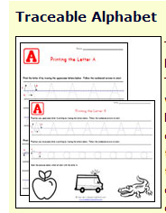 | 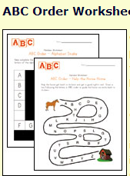 | 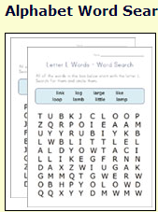
數字 | 這部份主要是讓學生練習阿拉伯數字，教師若要使用需改編
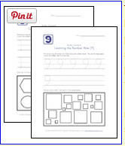 | 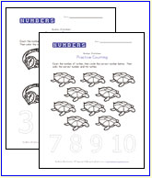 | 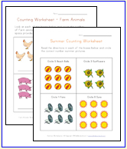
形狀、顏色 | 此部份主要練習形狀及顏色，教師可改編適用。
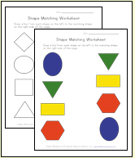 | 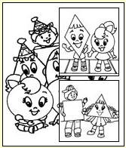 | 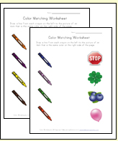
phonics | 此部份分為:beginning sounds, beginning consonant, rhyming worksheet, ending consonant, short vowels, long vowels, sight words, consonant and vowels, etc
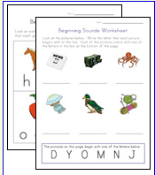  beginning sound | 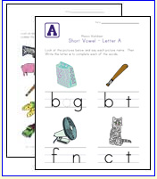  short vowels | 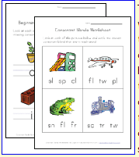  consonant blend

